TRAUMA CRANIEN
Archives de pédiatrie 10 (2003) 82–86
Pediatr Radiol (2008) 38 (Suppl 4):S670–S674
HUG 2010
PediatrRadiol (2011) 41:971–979
Head Injury, National Clinical Guideline Centre (UK), 2014

Archives de Pediatrie 2014; 21:790-796

J Neurosurg Pediatr 20:598–603, 2017

http://dmg.medecine.univ-paris7.fr/documents/Cours/Urgences/tcenf.pdf

http://campus.neurochirurgie.fr/spip.php?article165

Service de Neurochirurgie, CHU de Rennes

Pediatrics 2018; 141;

JAMA 2019

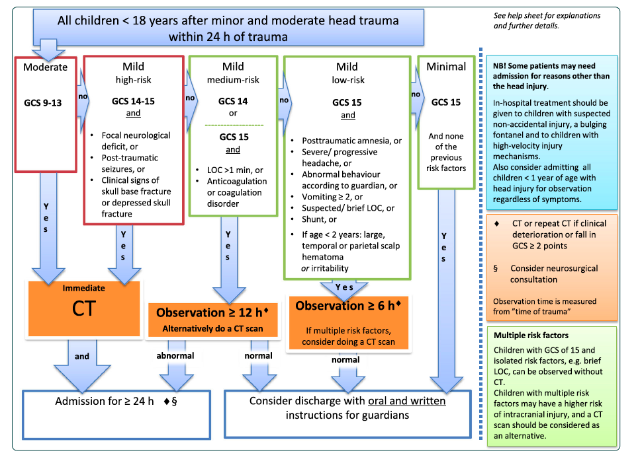

Algorithme scandinave des TC

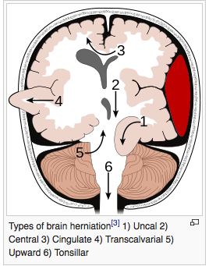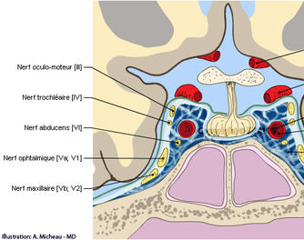

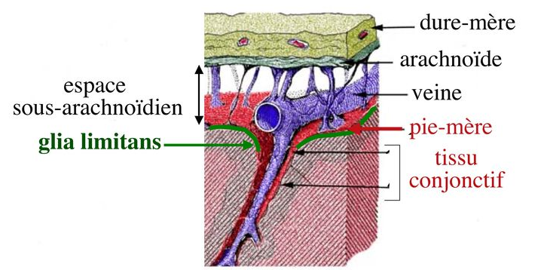

EPIDEMIOLOGIE
- 80% des TC sont mineurs mais parmi eux 2% ont des lésions intra crâniennes En Angleterre, seuls 14/200’000 enfants avec TC ont eu une lésion cérébrale nécessitant de la neurochirurgie.
- Le délai d’apparition des symptômes est de 6h et 14 jours avec un diagnostic d’hémorragie SNC fait dans une moyenne de 18h.

MECANISMES
- Chute Trauma pariétal (50%) et sinon occipital (25%) et frontal (25%)
- AVP et coups Trauma dans toutes les zones
- Fracture le long des sutures (diastasique) risque hémorragique
- Zones de fragilité accrue dans les régions frontales (sinus) et temporales et ce même en l’absence de fracture on trouvera par transmission directe de l’énergie des lésions cérébrales en regard de la zone d’impact ou à l’opposé (contre coup) :
  - Les mouvements du cerveau dans la boîte crânienne sont aussi à l’origine d’une déchirure ou d’un arrachement des veines qui passent en pont de la convexité cérébrale aux sinus veineux duraux. Ces lésions veineuses sont une source d’hémorragies sous-durales, entre le cerveau et la dure-mère.
    - Hématome épidural : intervalle libre puis compression cérébrale avec symptômes et décès rapidement sur engagement).
    - Hématome sous dural : généralement associé à des lésions cérébrales.
    - Hémorragie sous arachnoïdienne : risque d’ischémie cérébrale et d’hydrocéphalie.
  - Lésions de compression à l’interface entre la substance grise (SG) et blanche (SB) et autour de la paroi des ventricules (car inerties de déplacement SB et SG différentes).
  - Foyers nécrotique punctiformes diffuses dans la substance blanche sur étirement des neurones de la SB avec microlésions vasculaires, responsables de micro hémorragies (pétéchies hémorragiques visible au scanner) Le choc cérébral déclenche une dépolarisation rapide et réversible responsable d’un arrêt de fonctionnement de la cellule par sortie massive du K+ intracellulaire avec sortie calcium apoptose. La libération de neurotransmetteurs excitateurs (glutamate) aura, elle, un rôle toxique. On observe aussi une désorganisation voir désintégration de la membrane cellulaire qui va de quelques axones à des dizaines de millions (= déafférentation) avec des troubles de la conscience et des désordres neurologiques, comas traumatiques.

COMPLICATIONS LES PLUS FREQUENTES
  - Fractures multiples (10%)
  - Perte LCR (2,3%) essentiellement sur fractures de la base du crâne
  - Thrombose veineuse (0,4%)
  - Dissection artérielle (0,4%)

MEFIANCE SI:
- Fracture du crâne
- Embarrure/plaie à la palpation manuelle du crâne
- Saignements du scalp car pertes de sang vite massives suturer avant de transférer !
- Les enfants de < 12 mois et encore plus si < 6 mois sont plus à risque de lésions cérébrales sur TC.
- Penser maltraitance chez petits si le mécanisme est peu clair ou varie dans le temps 25% des cas de TC chez enfants pré verbaux!
- TC sans témoins (pas de notion du facteur causal ni si PC ni quelle énergie)
- Amnésie (lésions atonales diffuses) surtout pour pronostic à long terme
- Trauma à haute énergie:
  - Chute
    - > 1,0 m chez < 2 ans
    - > 1,5 m chez > 2 ans
  - Chute de plusieurs marches d'escalier.
  - AVP si véhicule avec cycliste non casqué, piéton, tonneaux, éjection du véhicule, décès d’un passager (haute énergie).
  - Avec un objet à forte cinétique.
- (Vomissements) les vomissements seuls ne sont pas un facteur prédictif de TCC même s’ils sont > 3 mais plutôt s’ils sont associés à d’autres symptômes anormaux (Pediatrics 2018; 141;)

SIGNES D'ALERTE NE FAVEUR D’UNE LESION INTRA CRANIENNE:
- Glasgow < 13-14 et < 15 si < 1 an Nb : Glasgow < 9 = TC grave.
- Perte de conscience de surtout si > 5 min. (risque augmenté de de 4-5%)
- Bombement de la fontanelle, céphalées importantes ou progressives.
- Troubles de l’état de conscience :
  - Irritabilité croissante.
  - Somnolence/apathie
  - Agitation
- Déficit neurologique focal :
  - Troubles de la vision transitoires (œdème papillaire)
  - Diplopie (engagement n.VI)
  - Mydriase unilatérale (N.III)
  - Yeux en coucher de soleil (HTIC sur hydrocéphalie)
  - Strabisme
  - Acouphènes pulsatiles.
- Convulsions
- Signes indirect de fracture de la base du crâne:
  - Hématome en monocle.
  - Hématome de la mastoïde (rétro auriculaire).
  - Hémato tympan.
  - Fontanelle bombée.
  - Rhinorrhée ou otorrhée claire (= LCR si glucose au stix).

Regard en soleil couchant

(typique de l’HTIC par hydrocéphalie)

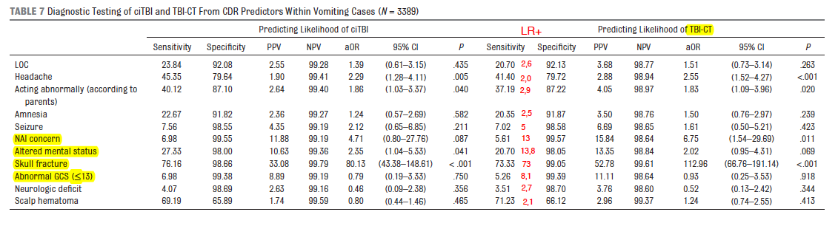

STATUS
- Prendre les constantes vitales (FC, FR, TA, saturation capillaire) rechercher la Triade de cushing (bradycardie, hyper tension, irrégularité respiratoire) mais CAVE est TARDIVE !
- Vérifier la fontanelle
- Rechercher les signes fractures base du crâne (orbite, mastoïde, LCR, tympans)

STATUS NEUROLOGIQUE (QU’IL FAUT REPETER REGULIEREMENT!) :
- AVPU/Glasgow
- Tests neurologiques :
  - Tester les reflexes du tronc pour connaître le niveau d’atteinte:
    - Réflexe pupillaire Mésencéphale
    - Réflexe cornéen (V sensitif et VII moteur = fermeture paupière) Protubérance (pont)
    - Réflexe de toux Bulbe rachidien
- Atteinte Nerfs IX et X Respiration Cheyne-Stoke, tachypnée
- Plus bas Déficit moteur, hypotonie, asymétrie réflexes sur un hemi corps
- Hypertonie de décérébration (lésion mésencéphale = plus bas donc plus grave car plus rien ne passe depuis plus bas) ou décortication (lésion hémisphérique)

  - Pupille /FO
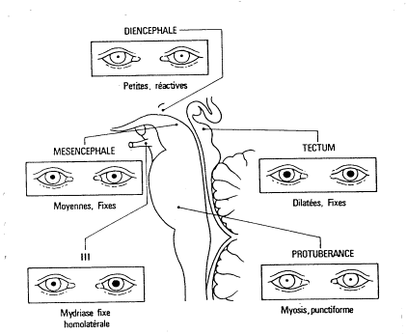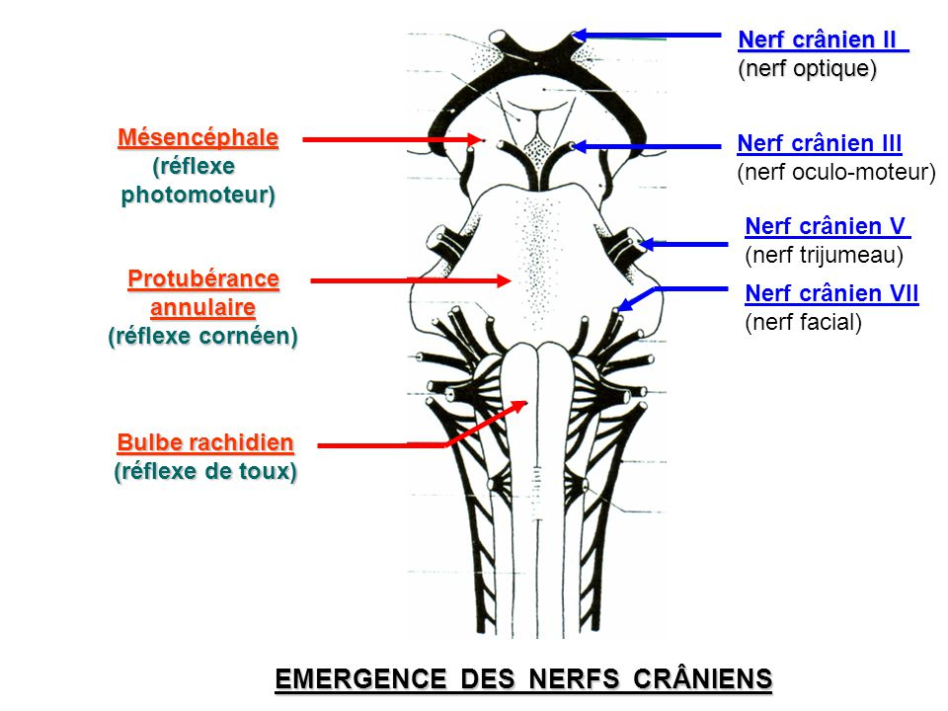
- Herniation uncale Paralysie du Nerf III = 1er nerf sur le trajet dilatation de la pupille du même côté.
- Herniation centrale
  - bas: diencéphale miosis réactif ;
  - mésencéphale pupilles neutres aréactives ;
  - pont médullaire pupille punctiforme aréactives
- Yeux de poupée dans les 4 directions (chez personne inconsciente): yeux fixe qui reste sur le point de fixation initial = levée influence corticale pour autant que le tronc soit intact car alors les yeux de poupée redisparaissent
    - Mydriase (coma, souffrance cérébrale, décès)
    - Mydriase unilatérale (= anisocorie) +/- réactive => hématome intra crânien avec herniation uncale compression ipsilatérale du TC et du nerf III paralysie du n. III (1er nerf sur le trajet) dilatation pupillaire du même côté fait partie des signes de surveillances primordiaux aux 3h des enfants que l’on hospitalise !
    - Mydriase bilatérale a réactive = arrêt de la circulation cérébrale
    - Yeux de poupée (dans les 4 directions chez personne inconsciente): yeux fixes qui restent sur le point de fixation initial = si levée influence corticale pour autant que le tronc soit intact car alors les yeux de poupée disparaissent
    - Pupille et herniation centrale
      - Diencéphale myosis réactif
      - Mésencéphale pupilles neutres a-réactives
      - Pont médullaire pupilles punctiformes aréactives
    - Hémorragie rétinienne au FO
    - NB : le myosis avec diminution du réflexe pupillaire est normal sous MORPHINE !
  - Recherche de déficit focal:
    - Test NC, motricité, sensibilité
      - Respiration (n. IX, X) Cheyne-Stoke, tachypnée
    - Test cérébelleux
    - ROT et Babinsky
    - Réflexes du tronc
      - Déficit moteur, hypotonie, asymétrie réflexe sur un hémicorps
      - Hypertonie de décérébration (lésion mésencéphale = plus bas donc plus grave car plus rien ne passe depuis plus bas) ou décortication ( lésion hémisphérique)
    - Tonus réflexes met spontané
    - Signes fractures base du crâne (orbite, mastoïde, LCR, tympans)
    - Fontanelle bombante ?

TETE:
  - Lacérations cutanées et saignements +++
  - Hématome scalp
    - Hématome du scalp isolé = QUE 1% de risque de lésion cérébrale au CT
    - Hématome du scalp + fracture du crâne = 30% de risque de lésion cérébrale au CT chez les enfants < 2 ans
    - Risque augmenté si hématome étendu ou en zone non frontale
    - On sait également que
      - 90% des enfants avec une lésion cérébrale au CT ont un hématome du scalp
      - 95% des enfants avec CT anormal ont une fracture du crâne
  - Zones de dépression sur le crâne
  - Fontanelle bombante
  - Ecchymoses/ hématome rétro auriculaire
  - Hématome en monocle
  - Hémato tympan
  - Perte de LCR par nez ou oreilles
  - Déformation cervicale/ mal alignement

Pronostic selon 5 critères

- Signes cliniques de fracture du crâne

- Hématome du scalp

- Céphalées

- Vomissements

- Altération de l’état mental

- Absence des 5 critères = Valeur prédictives négative de 99,7%
- Présence des 5 critères = Valeur prédictives positive de 99%

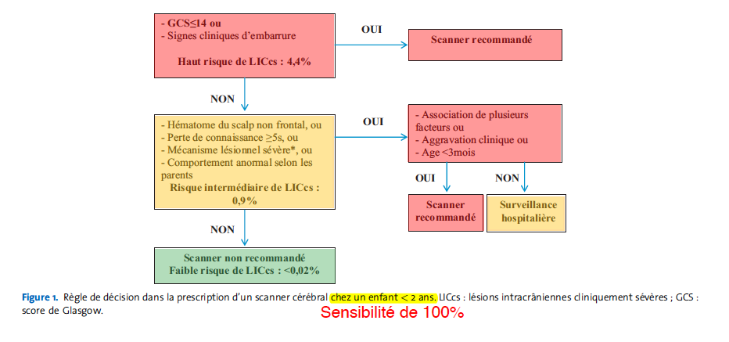

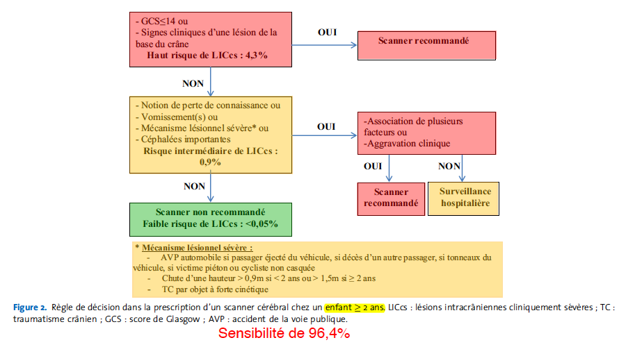

Archives de Pediatrie 2014; 21:790-796

LABO
- RADIO DU CRANE
  - N’est clairement pas un 1er choix Est justifiée si :
    - Jeune âge (< 2 ans)
    - Hématome du scalp.
    - Mécanisme à haute énergie (ex : chute > 1 mètre pour < 1 an)
  - La fracture du crâne est un élément aggravant motivant une surveillance prolongée car présente dans 95% des cas des lésions cérébrales Une fracture du crâne à la Rx entraine un risque x 5 d’hémorragie SNC mais une Rx normale n’exclue rien car 50% des enfant avec lésions intra crânienne n’ont pas de fracture du crâne !
  - Nb: seul le CT a réellement une valeur diagnostique…

- CT SCAN CEREBRAL
  - Le CT n’est pas nécessaire d’emblée pour les TC simples car que 3-5% auront une anomalie au CT et parmi eux seul 1% devront être opérés. (Pediatr Radiol (2008) 38 (Suppl. 4):S670–S674)
  - Sensibilité et spécificité du CT pour lésions cérébrales proche de 100%.
  - CT natif (non injecté sauf si recherche thrombose en cas de fracture pariétale)
    - Meilleur examen car montre bien les fractures osseuses et le sang qui apparaît en blanc.
    - Micro spots hémorragiques = signe au CT de lésions axonales diffuses.
    - Mauvais examen pour voir pour la fosse postérieure et les lésions parenchymateuses non hémorragiques.
  - Discuter la recherche d'une thrombose veineuse si fracture dans la zone des sinus veineux (fracture pariétale) dans ce cas CT injecté.
  - Faire un CT comporte un risque de provoquer un cancer de 1/ 2'500- 1/ 5’000 !
  - Risque estimé de trouver une lésion cérébrale au CT selon le GSC :
    - 3% si GCS à 15
    - 8% si GCS à 14
    - 25% si GCS à 13
  - Le CT devrait être réalisé idéalement en NON injecté dès 4-6h post trauma !!!

Le CT-scan augmente le risque de cancer solide (risque d’environ 1/300) pour les CT abdominaux, pelviens, thoracique et de la colonne et de 2 pour 10'000 pour le risque de leucémie en cas de CT cérébral Ne pas faire systématiquement un CT !

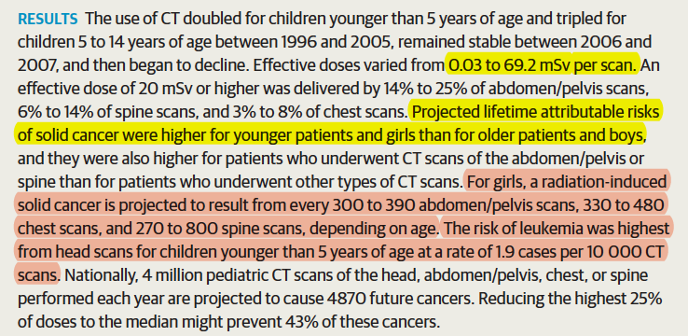
JAMA Pediatr. 2013; 167(8): 700-707

- IRM cérébrale
  - Pour préciser les lésions parenchymateuses et examen de la fosse postérieure mais mauvais pour les fractures.
  - CAVE : l’injection de Gadolinium est potentiellement toxique...=> à réserver à la recherche de lésions vasculaires.
  - Hématomes
  - Sous dural
    - Décollement hyperdense de 1 à 2 cm d’épaisseur, situé sur l’ensemble de la convexité cérébrale, et accompagné d’un déplacement proportionnel des structures médianes du cerveau.
  - Hématome épidural:
    - Image hyperdense
    - En lentille biconvexe
    - Refoulant et déformant le cerveau.
  - Contusion hémorragique:
    - En surface ou en profondeur (en volume). Ce degré d’extension marque le degré de sévérité de la contusion.
    - Initialement hyper dense puis hypo dense par oedème
  - Oedème:
    - Après quelques heures
    - Halo noir ou sombrer témoin de l’hypodensité par augmentation eau, qui entoure les lésions et parfois diffus sur l’ensemble d’un hémisphère cérébral
- PIC pour mesure pression intra crânienne si GCS < 8

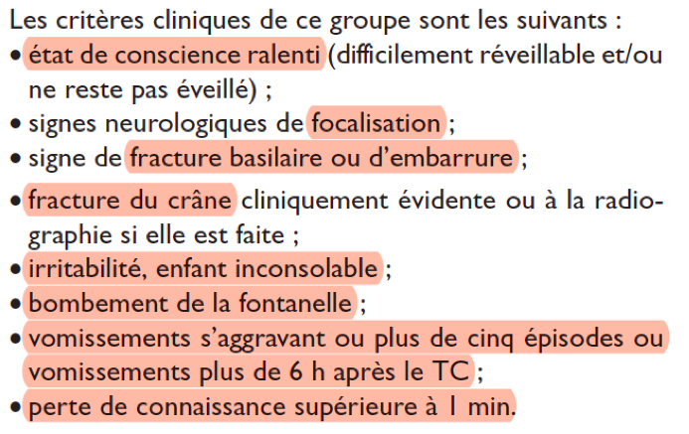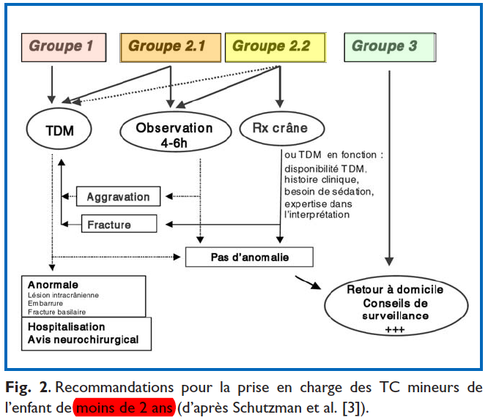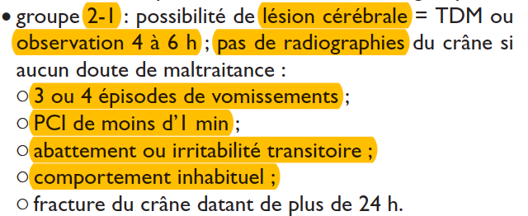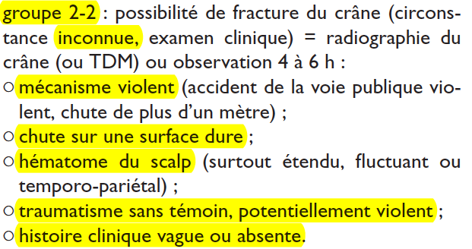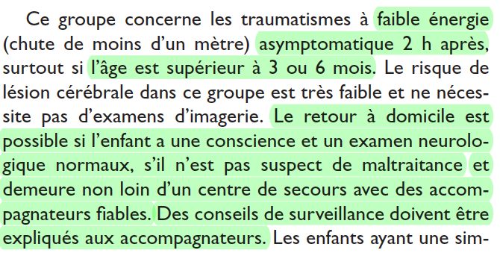 Archives de pédiatrie 10 (2003) 82–86

TRAITEMENTS

TOUJOURS PROTEGER LE RACHIS CERVICAL

STOPPER LES SAIGNEMENTS DU SCALP AVANT TOUT TRANSFERT

TC SIMPLE (TCS) :

(GCS >14, PC < 5 minutes, < 3 épisodes de vomissements sur une période de 4-6 h, absence de symptômes neurologiques)
- Il n'y a pas lieu de prescrire une radiographie du crâne ni CT!
- RàD avec surveillance par un adulte et conseils par oral et écrit.
- Garder en surveillance 24h si:
  - Parents peu fiables ou anxieux.
  - Habitent trop loin ou ne sont pas motorisés.

TC MODERE
(GCS 9-14, PC ≥ 1-5 minutes, vomissements prolongés (> 3-5 fois), amnésie circonstancielle, modification de la conscience au moment de l'accident ou dans les suites immédiates, léthargie progressive, mal de tête progressif, convulsions, polytrauma, blessures faciales sérieuses, signes de fracture clinique de la base du crâne, possibilité de blessure du crâne par pénétration ou d'enfoncement, histoire peu fiable des circonstances de l'accident, prise de substance pouvant interférer avec la conscience (alcool, drogue... )).
- Surveillance min. 6h en centre hospitalier, sans scanner d’emblée.
- La surveillance de l’enfant doit se faire par une évaluation clinique au minimum toutes les 2 à 3 heures avec surveillance des:
  - GCS
  - Modification de l’état de conscience.
  - Apparition d’anomalies neurologiques.
  - Aggravation des céphalées.
  - Survenue de vomissements.
- Il est recommandé de traiter la douleur qui péjore le risque d’HTIC mais
  - Le paracétamol est peu puissant
  - Les AINS augmentent un peu le risque de saignement.
  - Les opiacés sont plutôt contre indiqués car ils risquent d’altérer l’état de conscience et donc la surveillance neurologique. Ils sont cependant parfois utilisés hors label par certains centres pour les douleurs intenses avec patients assurant une excellente ventilation à petites doses en titrant leur effet (Head Injury, National Clinical Guideline Centre (UK), 2014 p.67)
  - Reste le métamisole sodique (Novalgin®)…
- En présence d'un trait de facture à la Rx du crâne une surveillance de 24-48h pour juger de la nécessité d’un scanner selon évolution est nécessaire.
- En cas de scanner avec un résultat normal, un retour à domicile est possible si l’état général est rassurant.

TC SEVERE
(GCS < 3-8, altération ou diminution progressive de l'état de conscience, baisse du GCS >1 points par la suite non attribuable à une autre cause (médicaments p.ex.), signes neurologiques focaux, plaie crânienne pénétrante visible ou fracture ouverte du crane, enfoncement localisé palpable du crâne).
- Scanner en urgence (les radios du crâne sont insuffisantes dans ce cas)
- Transfert en neurochirurgie/USI selon résultat du CT.
- Débuter un traitement de l’HTIC en attendant le transfert aux USI:
  - Oxygénation.
  - Traitement de la fièvre
  - Traitement de la douleur.
  - Maintient d’une bonne volémie et TA permettant une bonne perfusion cérébrale (But : TA systémique > TA intracrânienne).
  - Surveillance électrolytes et glycémie.
  - Intubation si dépression respiratoire (avec sédation adapté = pas de Kétalar !mais plutôt Etomidate) et discuter d’une hyperventilation courte (but PCO2 30 mmHg) pour abaisser la PIC sachant que cela diminue aussi la perfusion cérébrale…
  - Mannitol 20% en bolus de 0,25 à 1 g/kg en 15-20 min tout en monitorant la diurèse et en assurant le maintien de la volémie avec surveillance des TA.
  - Surveiller signes de convulsions.
  - Mise en place d’une PIC si GCS < 9 par neurochirurgien (PIC >50 mmHg fait que la perfusion cérébrale n’est plus assurée).
  - Discuter hypothermie.
  - Discuter l’utilisation barbituriques (controversées) pour diminuer métabolisme cérébral (mais monitorer les effets secondaires cardiovasculaires type dépression cardiaque)
  - Trou de trépan.
  - Hémi-craniectomie décompressive.
  - NB: les corticoïdes sont inefficaces.

CONSEILS AUX PARENTS- RETOURNEZ AU SERVICE DES URGENCES SI:
- Vomissements répétés au cours des 6 prochaines heures
- Troubles de la vision (double ou trouble)
- Mal a la tête qui ne passe pas sous paracétamol
- Difficulté à marcher ou à faire des choses avec ses mains (elle est gauche)
- Confus (ne peut pas parler clairement ou dit n’importe quoi)
- Forte fatigue à un moment inhabituel
- Changement de comportement (irritabilité ou calme excessifs)
- Vous avez de la difficulté à le réveiller alors que ce n’est pas l’heure de dormir
- Ecoulements des oreilles ou du nez
- Convulsions

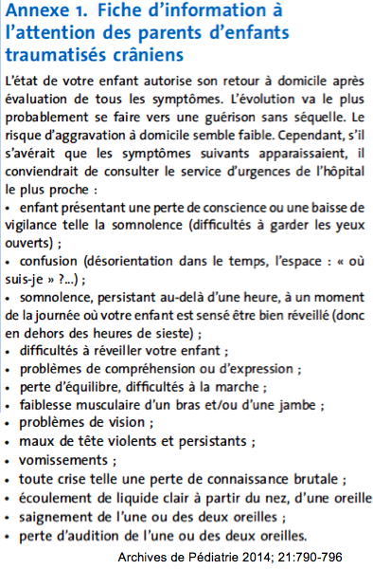

PROBLEMES ATTENDUS POST TC EN HORS HEMORRAGIE SNC DANS LES 6 SEMAINES-ANNES :
- Récupération neurologique de l’enfant plus rapide que pour l'adulte mais l’enfant a un cerveau en croissance et en maturation Au final, plus l'enfant est jeune plus le risque sur le développement est grand.
- Bon pronostic pour lésions de petites tailles
- Mauvais pronostic pour les lésions axonales diffuses (dégénérescence valérienne = perte de volume des circonvolutions par perte d'utilisation sur perte des influx nerveux) avec risque surtout dans les aires immatures craindre dans ces cas une atteinte dans les étapes du développement actuelles mais aussi potentiellement des étapes ultérieures. De plus toutes les atteintes du lobe frontale (gestion pulsion, recul, frein sur pulsions/émotions) ne vont se révéler QUE tardivement lorsque ce dernier va se myéliniser et c’est à ce moment-là que l'absence de contrôle va deviendra manifeste risque potentiel à très long terme!
    - Troubles comportementaux, impulsivité, interactions sociales (atteinte frontale)
    - Déficit d'attention, mémoire de travail, vitesse d'exécution, raisonnement
    - Ad 18-26 point de perte de QI post TCC dans ces cas

SORTI DU COMA NE VEUT PAS DIRE SORTI D'AFFAIRE SUIVRE LE DÉVELOPPEMENT ET NE PAS SE PRONONCER TROP VITE !

- La nécessité d’une rééducation neuropsychologie dans les TC sévères est à discuter tout de suite!

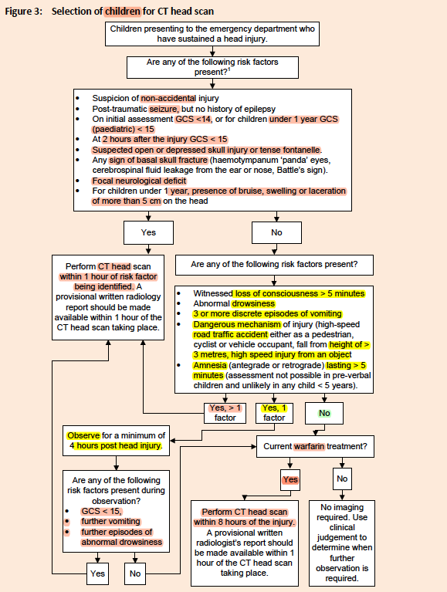National Clinical Guideline Centre, 2014.
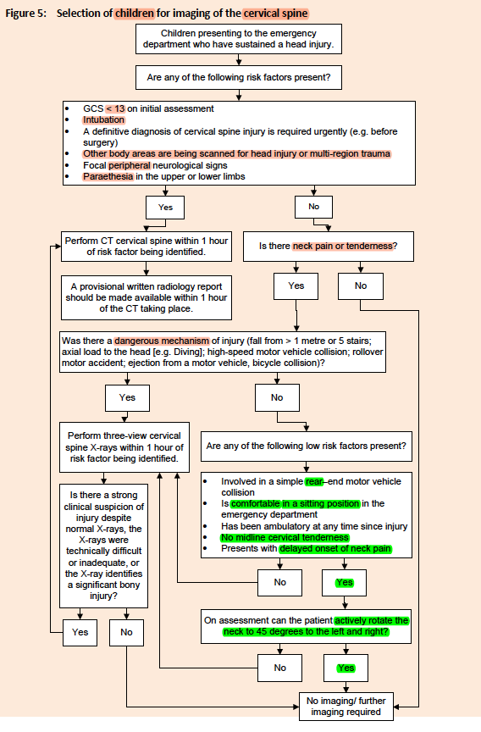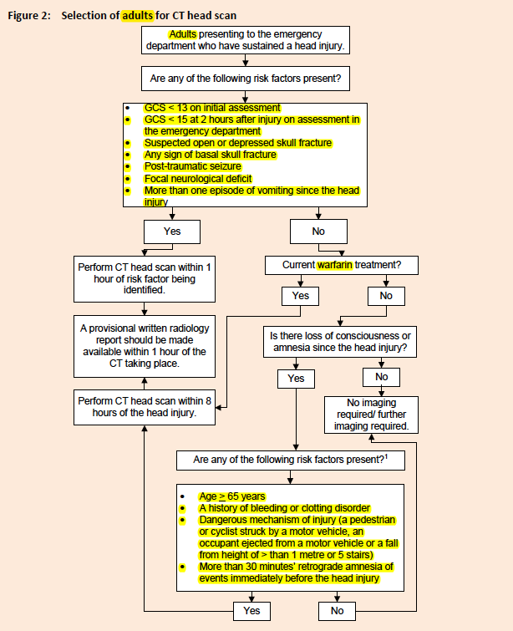
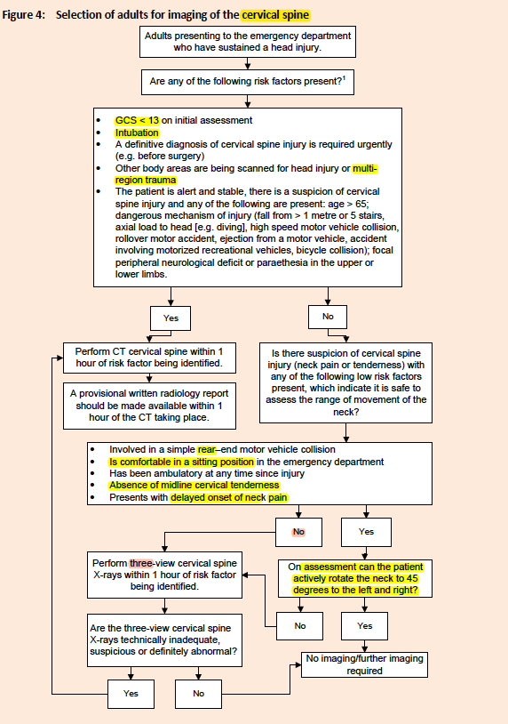
National Clinical Guideline Centre, 2014.

